Муниципальное бюджетное образовательное учреждение « Лицей №1»

муниципального образования «город Бугуруслан»

461630 г. Бугуруслан, ул. Красногвардейская 64
Проект по химии на тему:
Получение каучука и
исследование его свойств

Выполнил:
учащийся 10 класса

МБОУ Лицей №1
Назаров Алексей Дмитриевич

Руководитель:
учитель химии
высшей категории
МБОУ Лицей №1
Идигишева Нурслу Кубашевна

Содержание
Стр.

- Введение 3
- Теоретическая часть.
  - История открытия и использования каучука 5
  - Природные каучуконосы 6
  - Состав, строение, свойства натурального каучука 7
  - Резина. Вулканизация каучука 11
  - Получение каучука в СССР. 13
  - Применение каучука в промышленных товарах 14
- Практическая часть 15
- Заключение 17
- Приложения 18
- Список литературы 22

- Введение
Трудно переоценить важность и необходимость в наше время таких материалов, как каучук и резина. Области их применения весьма обширны. Номенклатура резиновых изделий, выпускаемых в настоящее время, насчитывает свыше 36 000 наименований. Эти изделия используются в самых различных отраслях промышленности, на транспорте, в сельском хозяйстве и в быту. Достаточно перечислить только некоторые из резиновых изделий, чтобы понять, как важны и необходимы каучук и резина для успешного развития всех отраслей народного хозяйства. Автомобильные и авиационные шины, резиновые приводные ремни, всевозможные шланги и рукава, резиновая обувь, надувные лодки, метеорологические шары-пилоты, резиновая изоляция кабелей и проводов, хирургические перчатки, грелки, соски, мячи, игрушки и многие другие изделия давно стали предметами первейшей необходимости (Приложение 1).
В таблице (Приложение 2) приведены некоторые сведения о важнейших промышленных видах синтетического каучука; даны сведения о типе полимеров, о применяемых мономерах и областях применения каучуков.
Учитывая высокую потребность промышленности в указанных материалах, я решила провести собственное исследование свойств каучука.
Данной темой я заинтересовалась, услышав об удивительных свойствах этого вещества на уроке химии. Я решила узнать историю каучука и получить его на практике. Так как каучуконосы у нас не растут, и сейчас зима, то я воспользовалась тропическим растением каучуконосом – фикусом, выращиваемом как декоративное комнатное растение. Я узнала много интересного, изучая дополнительную литературу по этой теме, и представила это в исследовательской работе.
Объект исследования: натуральный каучук.
Предмет исследования: получение каучука из растительного сырья и исследование его свойств.

Цель работы: исследовать свойства натурального каучука.
Задачи:
- изучить вопрос о составе, строении и свойствах каучука, используя теоретические материалы;
- выяснить, имеет ли натуральный каучук непредельное строение;
- исследовать физические и химические свойства продукта;
- изучить литературу по заявленной теме.
Гипотеза исследования: использование научного материала способствует развитию интереса к предмету химии и более осознанному усвоению знаний
Методы исследования:
- поисковый;
- исследовательский;
- реферирование;
- аналитический метод исследования веществ.

- Теоретическая часть.
2.1. История открытия и использования каучука
Каучук существует столько лет, сколько и сама природа. Окаменелые остатки каучуконосных деревьев, которые были найдены, имеют возраст около 3 миллионов лет. Каучук на языке индейцев Амазонки произносится као-чу, и означает – «слёзы дерева». Каучуковые шары из сырой резины найдены среди руин цивилизаций инков и майя в Центральной и Южной Америке, которым не менее 900 лет.
Первым из европейцев с каучуком познакомился Христофор Колумб во время второго путешествия на американский континент. Он и его команда увидели индейцев, игравших чёрными мячами. Их скатывали из загустевшего млечного сока, вытекавшего из порезов на коре гевеи бразильской.Индейцы делали из него непромокаемые калоши, которые в жару прилипали к ногам, а растянувшись, больше уже не сжимались.
Но ещё до этого туземцы Юго-Восточной Азии знали о резине (каучуке), сделанной из «сока» гевеи, которой они обмазывали свои корзины и кувшины, чтобы сделать их водонепроницаемыми.
«Каучук», о котором Колумб рассказал европейцам, долго оставался просто заморской диковинкой. Его первое научное описание было сделано во Франции в академии наук Шарлем Кондамином в 1739 году. В конце ХVIII века каучук исследовали такие учёные, как Г.Бушард, Г.Вильямсон, К.Гарриес, И.И.Остросмысленский, М.Г.Кучеров, Б.В.Бызов. Но лишь первооткрыватель фотосинтеза Джозефер Пристли впервые нашёл ему применение. Он стал стирать кусочком каучука карандашные линии, то есть изобрёл чертёжную «резинку». А в 1819 году американский фабрикант Макинтош стал производить знаменитые непромокаемые плащи. Ткань покрывалась плёнкой из каучука. Но эти плащи были хрупкими в холод и липкими в жару. В 1823 году Франция начала изготовлять из каучука подтяжки и подвязки.
В 1839 году американский учёный Чарльз Гудьир научился устранять эти недостатки, открыв вулканизацию.
2.2. Природные каучуконосы
Натуральный каучук получают коагуляцией млечного сока (латекса) каучуконосных растений. Основной компонент натурального каучука – углеводород полиизопрен (91%-96%).В зависимости от того, в каких тканях накапливается каучук, каучуконосные растения делят на:
а) латексные – каучук в млечном соке,
б) паренхимные – каучук в корнях и стеблях,
в) хлоренхимные – каучук в листьях и зелёных тканях молодых побегов.
Каучук содержится в наплывах, образующихся при повреждении корней произрастающих в Средней Азии (Казахстан) травянистых растений рода Chondrilla (сложноцветные), в коре корней гваюлы (Partenium argentatum), тау-сагыза (Scorzonera), произрастающего в горах Кара-Тау (Казахстан), и растений, относящихся к роду одуванчиков, кок-сагыз (Приложение 3). Млечный сок обычного одуванчика (Taraxacum) также содержит немного каучука.
Промышленное значение имеют латексные деревья, которые не только накапливают каучук в большом количестве, но и легко его отдают; из них наиважнейшее – гевея бразильская, дающая 96% мирового производства каучука.
Травянистые латексные каучуконосные растения из семейства сложноцветных (кок – сагыз, крым –сагыз и другие) произрастающие в умеренной зоне, в том числе в южных республиках, содержащие каучук в небольшом количестве в корнях, промышленного значения не имеют.
Среди травянистых растений России есть всем знакомые одуванчик, полынь и молочай, которые тоже содержат млечный сок.
Каучуконосы лучше всего произрастают не далее 10 градусов от экватора на север и на юг. Поэтому полоса шириной 1300 километров по обе стороны экватора известна как «каучуковый пояс».
Дело в том, что для каучуконосов требуется очень тёплый влажный климат и плодородная почва. Развитие автомобильной промышленности значительно повысило потребности в резине и, соответственно, в каучуке. Поэтому появились новые плантации гевей: молодые деревца из Южной Америки посадили в Малайзии, Цейлоне и Индонезии. Они отлично прижились и дают большой урожай.
Латекс состоит из мельчайших частичек жидкости, твёрдых частиц и других примесей. Только около 33% латекса составляет каучук, 66% вода и около 1% другие вещества.
Натуральные каучуки, полученные из различных видов растений, обладают разными техническими характеристиками (Приложение 4).
2.3. Состав, строение, свойства натурального каучука
В химическом отношении чистый натуральный каучук представляет собой высокомолекулярное соединение, имеющее состав (С5Н8)n. Основной группировкой молекулы является изопреновая группа. Более тысячи таких групп определяют важнейшие физические и химические свойства, в частности эластичность. Ценным свойством НК является водо – и газонепроницаемость, кроме того, он является хорошим изолятором. Каучук в воде практически нерастворим. В этаноле его растворимость невелика, а в сероуглероде, хлороформе и бензине он сначала набухает и лишь затем растворяется. При повышенной температуре каучук становится мягким и липким, а на холоде твердым и хрупким. При длительном хранении каучук твердеет.
Для изучения состава каучука химики использовали старый метод – сухую перегонку, при которой вещество разлагалось, образовавшиеся продукты собирали, а потом исследовали. Нагревая каучук, английский химик Гревиль Уильямс в 1861-1862 годах выделил кипящий при 32◦ С продукт, названный им изопреном. Он определил и состав изопрена – С5Н8. Спустя 22 года английский химик Уильям Огест Тильден установил структурную формулу изопрена. Он оказался непредельным соединением с двумя сопряженными двойными связями в молекуле.
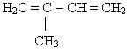

Изопрен (2-метилбутадиен-1,3)

Французский химик Гюстав Бушард задумал получить каучук из продуктов, выделенных при сухой перегонке. Он подействовал на изопрен соляной кислотой и получил массу, похожую на каучук, которая «… обладала эластичностью и другими качествами природного каучука. Она не растворялась в спирте, набухала в эфире и сероуглероде и растворялась в них так же, как природный каучук», - это было записано в дневнике ученого. Теперь ученый был убежден: натуральный каучук состоит из молекул изопрена.

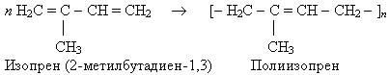
Свойства:
Натуральный каучук – это аморфное, способное к кристаллизации тело в твердом агрегатном состоянии. Растительный необработанный каучук – это углеводород белого цвета или же бесцветный. Он не склонен к набуханию и не растворяется в воде, спиртах, ацетоне и некоторых других жидких средах. В жирных и ароматических углеводородах (бензине, бензоле, эфире и других) и их производных, каучук набухает, образуя коллоидные растворы, которые широко используются в технической промышленности.
Природный каучук не является однородным по своей молекулярной структуре, отличается определенными физическими свойствами, и не менее важными - технологическими, то есть способностью обрабатываться на оборудовании заводов, относящихся к резиновой промышленности.
К числу уникальных свойств каучука относят его эластичность (упругость) – способность каучука к восстановлению своей первоначальной формы по прекращении действия сил, вызывавших деформацию. Каучук является высокоэластичным продуктом, обладающим способностью, даже после действия минимальных усилий, к обратимой деформации растяжения до порядка 100%, в то время как у примитивных твердых веществ данная величина не может превысить 1%. Упругость каучука может сохранятся в больших температурных пределах, что считается его специфическим свойством, однако при длительном хранении каучук обычно затвердевает.
Каучук плохо проницаем для электричества, воды и газов. Он не растворим в воде, щелочах и слабых кислотах; в этиловом спирте он может немного раствориться, в сероуглероде, хлороформе и бензине каучук первостепенно набухнет, а потом уже растворится. Без затруднений окисляется с помощью химических окислителей, но медленнее – кислородом, в воздушной среде. Теплопроводность стали больше в 100 раз, чем у каучуков.^{[9]}
Помимо эластичности, каучук еще обладает свойством пластичности – он способен сохранять форму, приобретаемую под воздействием сил извне. Пластичность каучука, которая проявляется при нагревании, а также механической обработке, есть одно из его уникальных свойств. Так как каучук обладает эластическими и пластическими свойствами, его за это прозвали пласто-эластическим веществом.
Если каучук охладить, можно наблюдать его переход из аморфного состояния в кристаллическое. Этот процесс называют кристаллизацией. Он проходит не в одно мгновение, а занимает достаточное количество времени. При таких условиях, если каучук растянуть, он нагреется за счет теплоты, выделившейся при кристаллизации. Кристаллические частицы каучука невероятно малы, они не имеют очерченных граней и заданной правильной геометрической формы. При температуре воздуха порядка
-70˚С каучук невозвратимо и окончательно теряет свою способность к эластичности и преобразуется в массу стекловидного характера.
Все каучукоподобные вещества, как и материалы аморфного характера, способны находится в трех агрегатных состояниях: стеклообразном, вязкотекучем и высокоэластичном. Последнее для каучуков самое характерное.
Каучук беспрепятственно реагирует с кислородом (О2), водородом (Н2), галогенами (Cl2, Br2), серой (S) и другими. Высокая способность к реагированию каучука можно объяснить его ненасыщенной природой в химическом плане. Необычайно явно реакции протекают в коллоидных растворах каучука, где он находится в качестве молекул достаточно крупных частиц раствора.
Практически все реакции в результате изменяют физические и химические свойства каучука: его растворимость, прочность, эластичность и т.д. Кислород, а тем более, озон, способны окислять каучук даже в условиях комнатной температуры. Вклиниваясь в сложные и крупные молекулы каучука, молекулы кислорода раздирают их на еще более мелкие, и каучук, деструктурируясь, в последствии становится более хрупким и утрачивает свои ценнейшие технические свойства. Процесс окисления является фундаментом одного из переходов каучука – из твердого состояния в пластичное.

2.4. Резина. Вулканизация каучука.
Вулканизация, так называют один из технологических процессов, применяемых на производстве резины. Во время этого процесса сырой каучук, натурального или искусственного происхождения, становится резиной.
У каучука, прошедшего через вулканизацию, заметно улучшается прочность, химическая стойкость, эластичность, повышается устойчивость к воздействию высоких и низких температур и ряд других технических свойств. Суть этого процесса заключается в следующем – под воздействием высокой температуре и определенного давления происходит связывание линейных макромолекул в единую целое. Эта система носит название вулканизационной сетки.
По окончании процесса вулканизации между макромолекулами создаются поперечные связи. Их количество и структура определяется способом проведения этой операции. Во время этого процесса определенные свойства каучука изменяются не линейно, а с прохождением через определенные точки максимума и минимума. Точка, в которой проявляются оптимальные свойства резины, называется оптимумом вулканизации.
Состав стандартной смеси и показатели физико-механических свойств резин из натурального каучука можно прочесть ниже (см. табл. 1 и табл.2):
Таблица 1 – Состав стандартной смеси для получения резин
Состав смеси |  | Масс.ч
Каучук |  | 100
Сера |  | 3
Каптакс |  | 0,7
Оксид цинка |  | 5
Техническая кислота | стеариновая | 0,5
Таблица 2- Свойства резин
Температура вулканизации | 143 ˚С
Продолжительность вулканизации | 10 – 30 мин.
Твердость по ТМ-2 | 30-40
Напряжение при удлинении 300% | 5-20
Напряжение при удлинении 500% | 15-40
Прочность при растяжении при  20˚С | 20-32 Мпа
Прочность при растяжении  100˚С | 12-22 Мпа
Относительное удлинение при  20˚С | 700-950%
Относительное удлинение при  100˚С | 750-1050%
Эластичность по отскоку при  20˚С | 65-70%
Эластичность по отскоку при  100˚С | 75-80%
Сопротивление раздиру | 40-45 кН/м
Коэффициент морозостойкости при -45˚С | 0,45
Пористые резины на основе натурального каучука характеризуются высокими прочностными показателями, что связано с образованием в вулканизатах ориентированной кристаллической фазы при растяжении – явление обратимое.
2.5. Получение каучука в СССР.
С середины 20-ых годов 20-го века СССР озаботился получением собственного каучука со всем своим пролетарским пылом и жаром. Работы пошли по двум направлениям: изыскание собственных каучуконосов; создание искусственного каучука. Считалось, что каучуконосы не растут нигде кроме тропиков и очень редко субтропиков. Но в результате энергичных поисков оказалась, что флора СССР содержит в своём составе не один, а несколько каучуконосов. Прежде всего, была открыта каучуконосность хондриллы. Хондрилла – травянистое растение, встречающееся в песках Средней Азии. На корнях у этого растения образуются наплывы которые содержат 2-2,5% каучука. В самом конце 1929 года в горах Кара-Тау (Казахстан) было обнаружено неизвестное до тех пор растение – тау-сагыз. Впоследствии оказалось, что тау-сагыз был найден ещё в 1903 году, но на него не обратили внимания и образец пролежал в коллекции Ботанического сада.
Тау-сагыз растение с мощным и длинным корнем, при изломе корня легко видеть, что в нем много эластичных нитей. Эти нити и есть каучук, но не в виде латекса, а уже свернувшийся. Содержание каучука в растении около 15% от всего веса сухого корня. Вслед за тау-сагызом были открыты: кок-сагыз; крым-сагыз. Кок-сагыз был обнаружен на склонах Тянь-Шаньского хребта на границе с Китаем, это небольшое растения каучук содержится в корнях в виде нитей до 25% от массы сухого корня.
В 1927 году ВСНХ объявил конкурс на разработку практического метода получения синтетического каучука. Через несколько лет в Ленинграде был построен опытный завод синтетического каучука, получен положительный опыт и построены заводы в Ярославле, Воронеже, Ефремове и Казане. Так же в Ленинграде в 1930 (ориентировочно) был пущен ещё один опытный завод по другому методу. Правда синтетический каучук не обладал всеми качествами природного и не мог полностью его заменить. Академик Лебедев с сотрудниками изобрёл способ (дешевый способ) получения каучука из бутадиена. Сам способ состоял из разложения паров спирта в особой печи на бутадиен и другие вещества, очистки бутадиена охлаждением и растворением в керосине с последующим выделением бутадиена из керосина нагреванием.

2.6. Применение каучука и резины в промышленных товарах.
Каучуки являются одним из основных продуктов химической промышленности. Из них изготавливают около 50 тыс. различных изделий, а мировое производство каучуков приближается к 10 млн. тонн в год. Чаще всего их используют не в чистом виде, а в виде резины. Резиновые изделия применяют в технике для изоляции проводов, изготовления различных шин, в военной промышленности, в производстве промышленных товаров: обуви, искусственной кожи, прорезиненной одежды, медицинских изделий.

-CH₂-C=CH-(CH₂)₂
|
CH₃
Наиболее крупными потребителями резиновых технических изделий являются автомобильная промышленность и сельскохозяйственное машиностроение. Степень насыщенности резиновыми изделиями – один из основных признаков совершенства, надёжности и комфортабельности массовых видов машиностроительной продукции. В составе механизмов и агрегатов, современных автомобиля и трактора имеются сотни наименований и до тысячи штук резиновых деталей, причём одновременно с увеличением производства машин возрастает их резиноёмкость.

3. Практическая часть.
Социологический опрос:
1. Когда был впервые получен искусственный каучук?
2. Из какого вещества был впервые получен искусственный каучук?
3. К какому классу веществ относятся каучуки?
4. Как меняется каучук при 50°C?
5. В каком веществе растворяется каучук?
Опрос был проведен среди учащихся 10 класса. Было опрошено 24 респондентов, в возрасте от 15-17 лет.
Результаты опроса
1. Когда был впервые получен искусственный каучук?
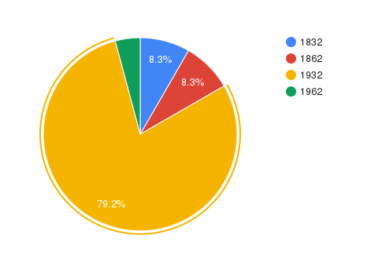
2. Из какого вещества был впервые получен искусственный каучук?
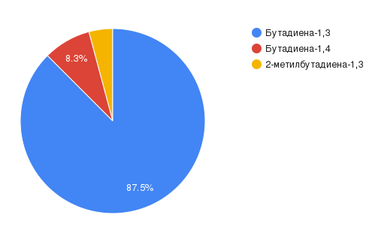
3. К какому классу веществ относятся каучуки?
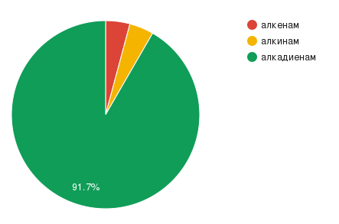
4. Как меняется каучук при 50°C?
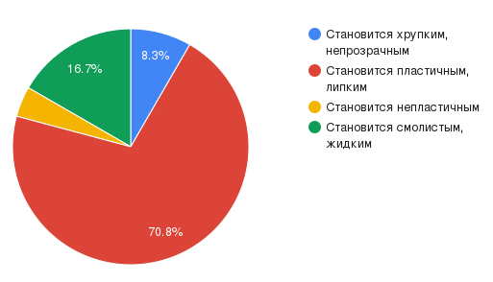
5. В каком веществе растворяется каучук?
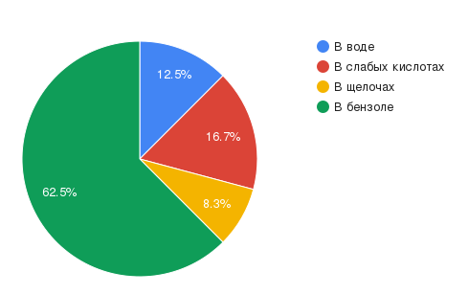
5. Заключение
Каучук имеет в жизни человека огромное значение. Чаще всего его используют не в чистом виде, а в виде резины. Это:
1. техника (шины для автотранспорта, самолетов, велосипедов, резиновые детали, изоляция проводов);
2. производство промышленных товаров (обувь, искусственная кожа, прорезиненная одежда, лодки, игрушки, канцтовары);
3. строительная промышленность (сантехника, резиновый линолеум);
4. медицинская промышленность (грелки, искусственные органы);
5. пищевая промышленность (жевательная резинка).
В ходе выполнения данной работы я изучил дополнительную литературу, узнал более подробно, что такое каучук, познакомился с его историей. Изучил способы получения каучука, его физические и химические свойства.
По результатам работы можно сделать следующие выводы:
- Каучук – непредельный углеводород, относящийся к классу высокомолекулярных соединений. Обладает особым специфическим свойством – эластичностью.
- Наиболее часто каучук используется в виде резины, то есть, когда каучук насыщен серой. Резина обладает в отличие от каучука большей прочностью и меньшей растворимостью.
Цель работы, поставленная в ее начале, была достигнута, а все задачи были выполнены:
- изучен вопрос о составе, строении и свойствах каучука, используя теоретические материалы;
- выяснено, имеет ли натуральный каучук непредельное строение;
- исследованы физические и химические свойства продукта

6. Приложения
Приложение 1. Изделия из каучука и резины
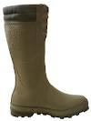
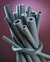

Приложение 2. Важнейшие виды синтетических каучуков
Название | Исходный мономер | Формула каучука | Свойства, применение
Бутадиеновый | CH₂=CH-CH=CH₂  бутадиен-1,3 | 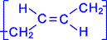  нерегулярное строение | Водо- и газонепроницаемость. По эластичности уступает природному каучуку. В производстве кабелей, обуви, принадлежностей быта
Дивиниловый | CH₂=CH-CH=CH₂  бутадиен-1,3 | 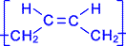  регулярное строение | По износоустойчивости и эластичности превосходит природный каучук. В производстве шин.
Изопреновый | CH₂=C-CH=CH₂  │  CH₃  2-метилбутадиен-1,3 | 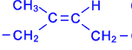  регулярное строение | По эластичности и износоустойчивости сходен с природным каучуком. В производстве шин
Хлоропреновый | CH₂=C-CH=CH₂  │  Cl  2-хлорбутадиен-1,3 | 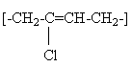 | Устойчив к воздействиям высоких температур, бензинов и масел. В производстве кабелей, трубопроводов для перекачки бензина, нефти.
Бутадиен-стирольный | CH₂=CH-CH=CH₂  бутадиен-1,3  и  C₆H₅- CH=CH₂  стирол | 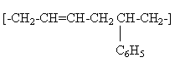 | Характерна газонепроницаемость, но недостаточная жароустойчивость. В производстве лент для транспортёров, автокамер.

Приложение 3. Растения - каучуконосы
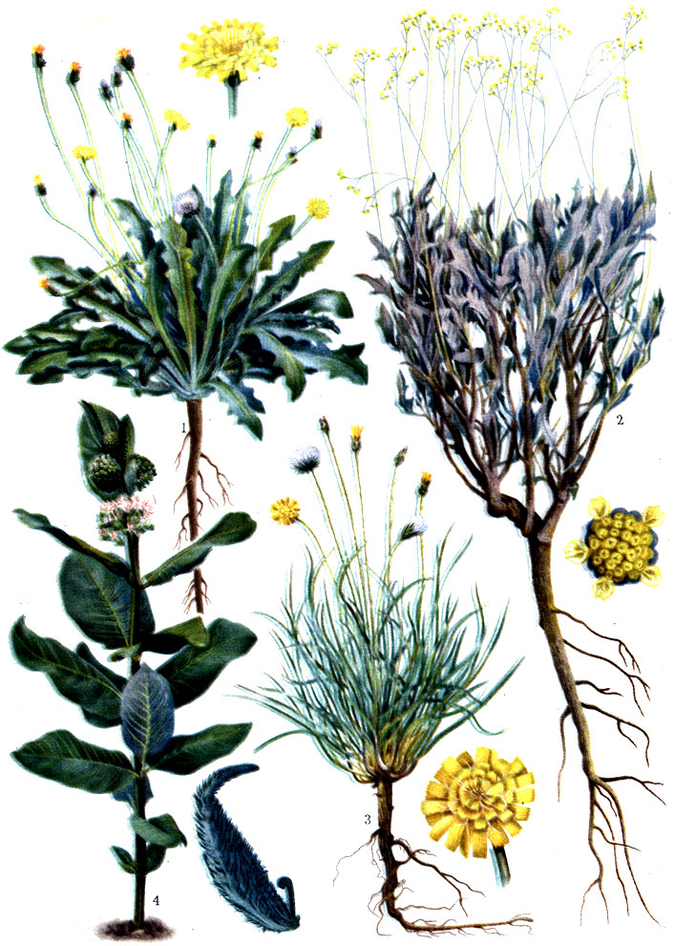

Приложение 4. Технические характеристики натурального каучука
из разных растений
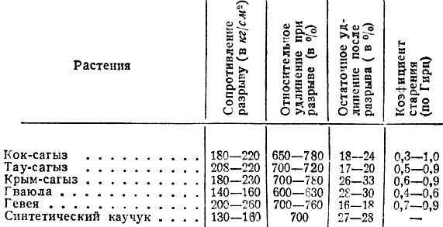

7. Список литературы
1. Верзилин. Н.М. Путешествие с домашними растениями.- Ленинград, Государственное Издательство Детской Литературы Министерства Просвещения РСФСР— 1954г.
2. Габриелян О. С. Химия. 10 класс. Базовый уровень: учеб. для общеобразоват. учреждений / О. С. Габриелян. – 7-е изд., стереотип. – М.: Дрофа,2011. – 191с.
3. Габриелян О. С. Химический эксперимент в школе. 10 класс: учебно-методическое пособие. - М.: Дрофа, 2005.-208с.
4. Ожегов С. И. Словарь русского языка: Ок. 60 000 слов и фразеологических выражений / С. И. Ожегов; Под общей ред. проф. Л. И. Скворцова. – 25-е изд., испр. и доп. – М.: Оникс»: «Мир и Образование», 2007. – 976 с.
5. Сайт «Википедия».
6. Цветков Л.А. Органическая химия: Учеб. для 10 кл. сред. шк. М.: Просвещение, 1998.-240с.
7. http://www.kommersant.ru/doc/640914?themeID=1238
8. Химическая энциклопедия. Т.2. Под ред. Кнунянц И.Л. «Советская энциклопедия» - М., 1990.

